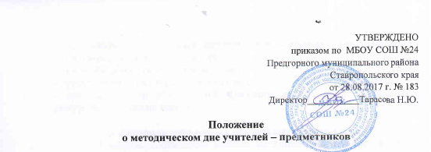
- Общие положения.
1.1.На основании коллективного договора педагогическим работникам школы предоставляется методический день.
1.2.Цель предоставления методического дня – создание необходимых условий для повышения педагогического мастерства и совершенствования методической подготовки учителя.
1.3. Методический день не является дополнительным выходным днем.
1.4.Методический день предоставляется учителям, имеющим объем учебной нагрузки, позволяющий без нарушений учебного режима школы и перегрузки учащихся не проводить уроки в какой-либо день недели.
Методический день не является дополнительным выходным днем педагога.

- Режим методического дня.
2.1. Методический день учителя посвящается самообразованию, которое предполагает:
- изучение законодательных актов и нормативных документов по вопросам образования;
- работу в соответствии с тематическим планированием;
- овладение конкретными педагогическими технологиями, адаптацию их к условиям образовательного процесса в конкретном классе;
- изучение передового педагогического опыта;
- знакомство с новинками научной и методической литературы;
- разработку методических материалов по своему предмету и по внеклассной работе;
- разработку индивидуальных заданий для учащихся;
- посещение библиотек, лекций специалистов, работу в методическом кабинете.
2.2.Перед началом каждого учебного года в сроки, установленные администрацией школы, педагогические работники представляют заместителю директора по учебно-воспитательной работе примерный план разработки методических материалов, которая осуществляется в ходе методических дней, а также описание предполагаемых результатов работы по темам самообразования.
2.3.В методический день учитель-предметник обязан:
- участвовать во всех заранее запланированных мероприятиях, проводимых как в школе, так и вне ее территории;
- при необходимости заменять заболевших учителей;
- присутствовать на открытых уроках коллег из методического объединения;
- при выполнении обязанностей классного руководителя – руководить дежурством класса по школе.

3. Контроль соблюдения режима методического дня.
3.1. Контроль соблюдения режима методического дня осуществляет заместитель директора по учебно-воспитательной работе. Он:
- контролирует работу учителей по самообразованию;
- дает индивидуальные рекомендации учителям по темам их самообразования;
- организует и проводит методические совещания, теоретические т практические семинары;
- осуществляет руководство другими формами методической работы;
- осуществляет помощь в составлении индивидуальных программ самообразования педагогов;
- организует и проводит диагностику результатов работы учителей и повышения их профессионального мастерства.

